Φύλλο Εργασίας

Τάξη Β΄ Γυμνασίου
ΘΕ 5 Διάσπαση και αντιπαλότητα στις θρησκείες
2^{ο} δίωρο II. Χριστιανοί διώκουν Χριστιανούς
Στόχος μαθήματος:
Να μπορούν οι μαθητές α) να απαριθμούν και εξηγούν τους λόγους που απομάκρυναν σταδιακά την Εκκλησία της Ανατολής από τη Δύση β) να περιγράφουν ιστορικές συνθήκες και γεγονότα, προσπαθώντας να μπουν στη θέση των ανθρώπων της εποχής και να συναισθανθούν τις συνέπειες.
Ερωτήσεις Επεξεργασίας
Αφήγηση:
Πώς ο Μάρκος ο Ευγενικός περιγράφει τον πόθο του για ένωση, σε επιστολή του προς τον Πάπα κατά την έναρξη της Συνόδου Φεράρας-Φλωρεντίας
Τώρα θα απευθυνθώ σε σένα αγιώτατε πατέρα (Πάπα). Τι φοβερή που είναι αυτή η φιλονικία (μεταξύ Ανατολικών και Δυτικών) σχετικά με την νεωτεριστική προσθήκη (του Filioque)! Αυτή η προσθήκη έκοψε κι έσχισε στα δύο το σώμα του Χριστού και δημιούργησε επί τόσο χρόνο αντίθετες απόψεις σ' αυτούς που έχουν πάρει την ονομασία τους από τον Χριστό (δηλαδή στους χριστιανούς)... Εγώ τουλάχιστον πιστεύω ότι αυτός που προκάλεσε αυτή τη διαίρεση και έσχισε στα δύο το σώμα του Κυρίου μας σαν να έσχιζε τον μονοκόμματο χιτώνα Του, θα υποστεί βαρύτερες συνέπειες από τους σταυρωτές κι απ' όλους τους ασεβείς και τους αιρετικούς όλων των εποχών. Όμως εσύ, μακαριώτατε πατέρα (Πάπα), μπορείς να ενώσεις τα δύο αντιμαχόμενα μέρη, να γκρεμίσεις το τείχος που τα χωρίζει και να επιτελέσεις θεάρεστο έργο. Φτάνει μόνο να το θελήσεις
(Νεοελληνική απόδοση, Patrologia Orientalis 17, 337 και 338.
«Εκκλησία, η νέα πορεία», Γ' Γυμνασίου, OEΔB, 2003 σελ. 185).
1. 5 Π και ένα Γ: Ανάλυση διαστάσεων του Σχίσματος. ΦΚ σελ. 113-114.
ΠΟΙΟ είναι το γεγονός; | ……………………………………………………………………………………………………………………………………………………………………
ΠΟΙΟΣ / ΠΟΙΟΙ συμμετείχαν; | ……………………………………………………………………………………………………………………………………………………………………
ΠΟΥ συνέβη; | ………………………………………………………………………………………………………………………………………………………………….
ΠΟΤΕ συνέβη; | …………………………………………………………………………………………………………………………………………………………………..
ΠΩΣ συνέβη; | …………………………………………………………………………………………………………………………………………………………………..  …………………………………………………………………………………………………………………………………………………………………..
ΓΙΑΤΙ συνέβη; | ………………………………….....................................................................................................................................  ……………………………………………………………………………………………………………………………………………………………………
2. Αφήγηση γεγονότων «από τη μεριά των Ορθοδόξων ή των Λατίνων σχετικά με το Σχίσμα».

3. Επίλυση προβλήματος: «Το Πρωτείο και το Αλάθητο του Πάπα σήμερα».
Στις 8 Δεκεμβρίου του 1869 ο Πάπας Πίος ο 9ος συγκάλεσε την Πρώτη Βατικάνεια Σύνοδο, η οποία ολοκλήρωσε τις εργασίες της στις 20 Οκτωβρίου του 1870. Ανάμεσα στις αποφάσεις που έλαβε ήταν η διαμόρφωση σε δόγμα του αλάθητου του Πάπα. Το δόγμα περί αλαθήτου αναφέρει, μεταξύ άλλων, ότι «Ο Ρωμαίος ποντίφικας όταν ομιλεί εκ καθέδρας, δηλαδή όταν υπό την ιδιότητα του ποιμένα και διδάσκαλου όλων των χριστιανών, δυνάμει της υπέρτατης αποστολικής του εξουσίας, ορίζει ότι κάθε διδασκαλία που αφορά στην πίστη και τη χριστιανική ηθική πρέπει να γίνει αποδεκτή ως αληθής από ολόκληρη την Εκκλησία, βάσει της Θείας Επιφοιτήσεως υποσχεθείσης σ' εκείνον δια του αποστόλου Πέτρου.
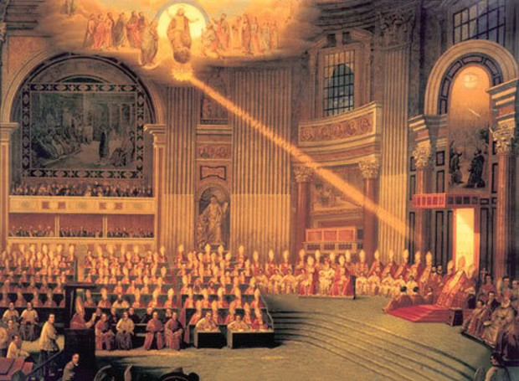

4. Αντιγνωμία: «Οι σταυροφορίες ως ιερός πόλεμος μεταξύ των Χριστιανών». ΦΚ σελ. 117.
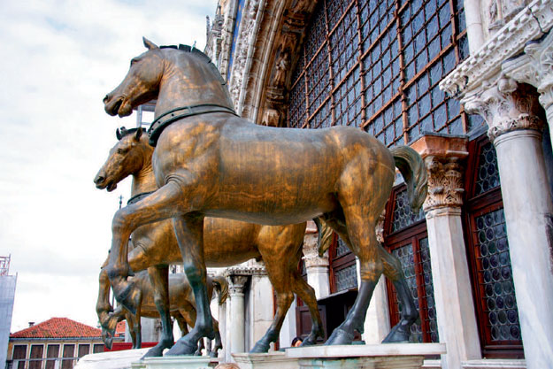
5. Αναστοχασμός: Να σχολιάσετε την παρακάτω εικόνα.

